ACTIVIDAD 05 – CONFIGURACIÓN DNS II
(Definición de fichero RR directo)
▪ cat del fichero de configuración del registro de recursos para la resolución directa del dominio “aula-X.org”
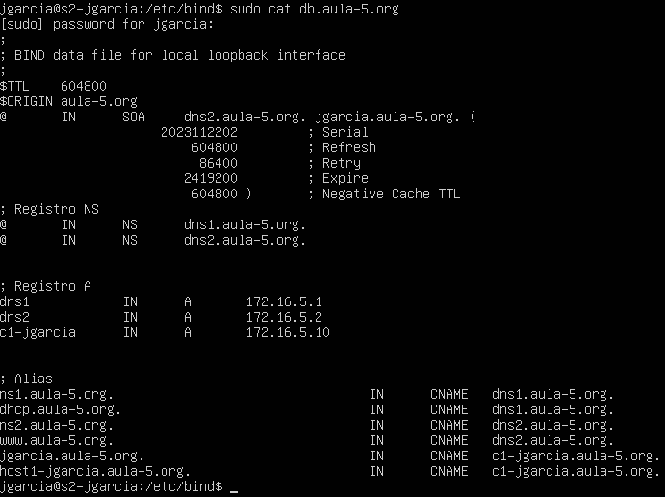

▪ Comando lanzado desde la terminal de client1-alias para resolver los siguientes nombres de dominio (CADA UNO CON UN COMANDOS DISITNTO):
- dns1.aula-X.org:
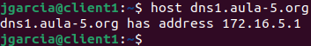

- dns2. aula-X.org:
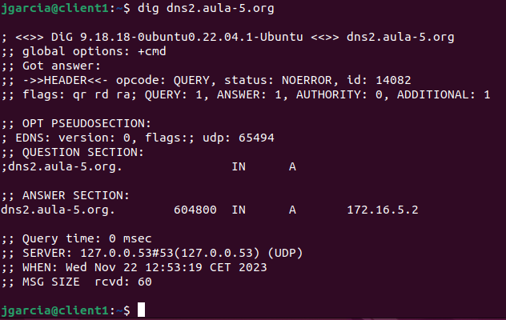

- c1-alias. aula-X.org;
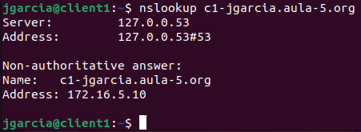

▪ Comando lanzado desde la terminal de client1-alias para resolver los siguientes nombres de dominio (CADA UNO CON UN COMANDOS DISITNTO Y FORZANDO LA CONSULTA AL SERVIDOR S2):
- ns1. aula-X.org:
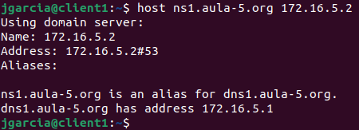

- ns2. aula-X.org:
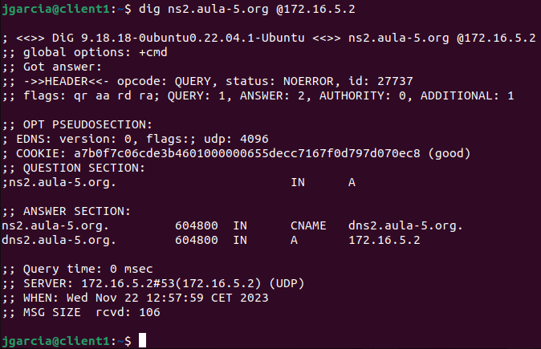

- host1-alias. aula-X.org:
